Carl Warrlich GmbH

Presse-Mitteilung

Treffurt, den 2. September 2018

Neuheiten 2019 der Carl Warrlich GmbH
WARRLICH Barbecue: Ran an den Rost und das Raucharoma
Will man den Feuergott erwecken und wie er höchst professionell grillen, spielt das geeignete Zubehör eine wichtige Rolle - besonders dann, wenn deftige Raucharomen als geschmackliche Beinote erwünscht sind. Um diesen Kundenbedarf zu erfüllen, hat die Carl Warrlich GmbH ihr WARRLICH Barbecue-Sortiment erweitert und präsentiert dieses Segment am POS in einem separaten und sehr ansprechenden Display im Fokus des Verbraucherinteresses.
Zu den Neuen der WARRLICH Barbecue-Welt gehören das WARRLICH Barbecue-Flammlachsbrett und das WARRLICH Barbecue-Räuchermehl. Beide Produkte garantieren Barbecue-Erlebnisse der Extra-Klasse. Das Flammlachsbrett, Verbrauchern nicht zuletzt von Weihnachtsmärkten bekannt, eignet sich für das unverfälschte Garen von Lachs am offenen Feuer oder in der Feuerschale – ganz so, wie das aus Finnland bekannt ist. Das WARRLICH Flammlachsbrett in Profi-Qualität besteht aus robustem Buchenholz. Die Halterung für die Feuerschale oder den Grillrost ist aus Edelstahl gefertigt und stufenlos verstellbar. Die Spange, die das Lachsfilet hält, ist ebenfalls aus Edelstahl und somit wie die Halterung lebensmittelecht. Auf Wunsch kann man dickere Fischfiletstücke in der Mitte des Brettes gegen Verrutschen fixieren.
Will man Fisch, Fleisch oder Käse selber räuchern, benötigt man WARRLICH Barbecue Räuchermehl. Dieses Mehl wird vor dem Gebrauch ebenso wie WARRLICH Barbecue Chips gewässert und dann in die Räucherbox gegeben. Beim Entzünden entsteht viel Rauch und Hitze. Diese Kombination führt dazu, daß das Räuchergut dank der Dehydration fester wird, ein delikates Aroma sowie eine appetitliche Farbe erhält.
Das neue Display der WARRLICH Barbecue-Welt transportiert das Feeling von Freiheit und Lagerfeuer direkt zum Kunden und macht große Lust auf die Zubereitung von Grillgut in seiner ursprünglichsten Form. (Warrlich)
Mehr Informationen unter www.warrlich.eu

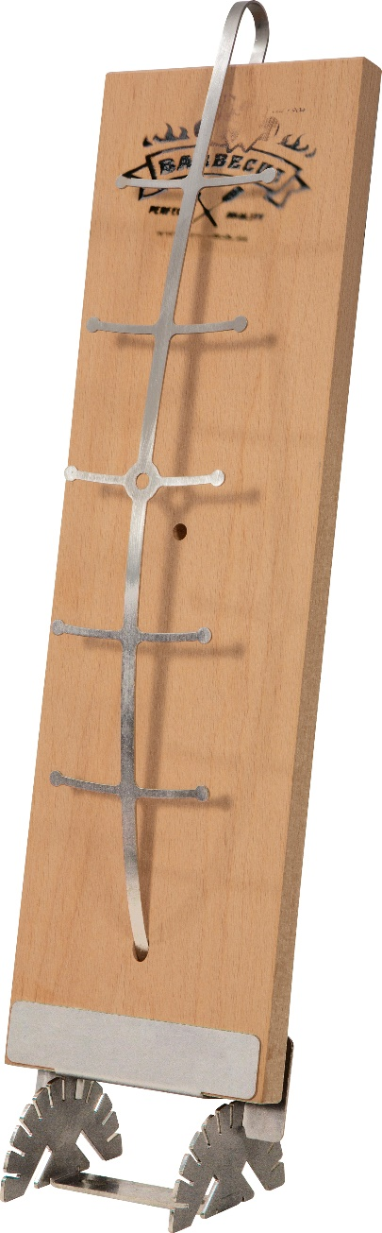

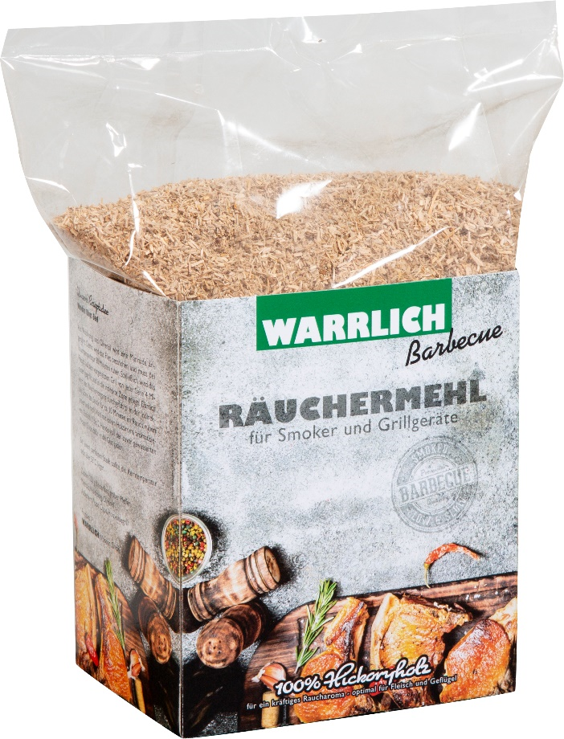

Foto: Warrlich/2018

Die Produktserie WARRLICH Barbecue weckt die Lust auf Freiheit und Lagerfeuer, denn wer möchte nicht gerne Nahrungsmittel in natürlichster Form zubereiten und den Geschmack von Rauch und offenem Feuer genießen? Mit einer Sortimentserweiterung stockt die Carl Warrlich GmbH ihr WARRLICH Barbecue-Produktsegment auf. Neu: Das WARRLICH Flammlachsbrett in Profi-Qualität und das WARRLICH Barbecue Räuchermehl. Präsentiert wird das Produktsegment in einem eigenen Display am POS im Fokus des Verbrauchers. (Warrlich)

Text ca. 1.894 Zeichen, Abdruck honorarfrei * Beleg erbeten

Text und Bild zum Download auch unter http://www.warrlich.eu/presse

